| **NOTAS DE AULA – PARADIGMAS DE PROGRAMAÇÃO** |
| --- |

| **Curso:** Sistemas de Informação | **Ano:** 2024 |
| --- | --- |
| **Disciplina:** Paradigmas de Programação | **Semestre / Período:** 2º sem. / 2º período |
| **Docente Responsável:** Jean Marcelo Barbosa Cordeiro dos Santos | |
| **Aluno responsável:** Jonathan Feliciano Felipe - 2024201025 | |

| Data | **21/11/2024** |
| --- | --- |
| Tema: | Revisão/css |

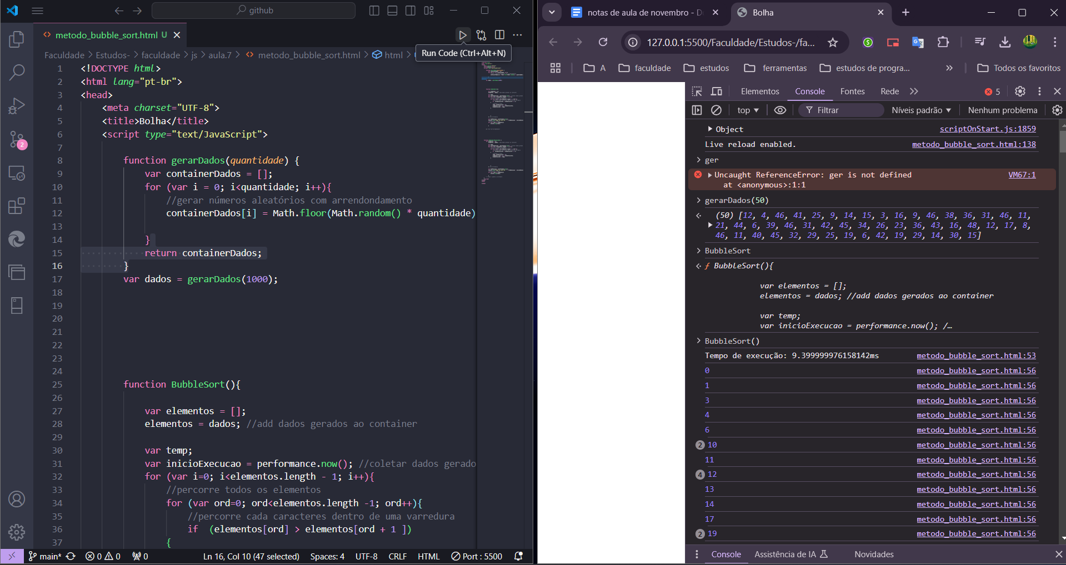

aqui realizei o teste do código, utilizando as funções gerarDados que gera números aleatórios, na quantidade determinada, e a outra função que executa o método de ordenação bubble Sort, a primeira criou 50 números e a segunda organizou 1000 numeros

| Data | **15/08/2024** |
| --- | --- |
| Tema: |  |

(notas de aula aqui)

| Data | **22/08/2024** |
| --- | --- |
| Tema: |  |

(notas de aula aqui)

| Data | **29/08/2024** |
| --- | --- |
| Tema: |  |

(notas de aula aqui)